이 문서는 이해를 돕기 위한 참고의 문서입니다.
정식 문서는 보건소가 발행한 일본어 문서입니다.

⑦
입원권고에 근거한 입원치료의 의료비공비부담제도（３７조）

★ 대상자

[감염증 예방 및 감염증 환자에 대한 의료에 관한 법률]에 근거하여 [입원권고] 및 [입원기간의 연장통지]에 의한 결핵병상에 입원해 치료를 받고 있는 분.

- 대상이 되는 의료비

- 진찰 ②약제 또는 치료 재료의 지급 ③의학적 처치・수술 및 기타 치료 ④입원 및 치료에 따른 간병 기타 간호(식사비용 포함)
（차액 침대비, 전기요금, 진단서류 등 보험적용이 안되는 비용은 공비부담 대상이 되지 않습니다.）

★ 자기부담액

본인, 배우자 및 동일 생계 직계가족의 수입에 따라서 비용의 일부를 부담합니다.


＊합계 연간소득세액：147만엔 이하 ＊합계 연간소득세액：147만엔 이상
자기부담금 없음（0엔） 자기부담금 있음（2만엔／월）

보 험 | 공 비
보 험 | 공 비

- 신청에 필요한 서류

１ 결핵의료비 공비부담 신청서・・・보건소 또는 병원에 있습니다.

２ 세대조서〔별지１〕・・・굵은 선 안쪽만 기재해 주시기 바랍니다.

３ 건강보험증 사본・・・환자분의 보험증. 보건소에서 복사합니다.

４ 주민표(환자분과 동일세대 전원. 친족,혈연 등의 관계가 기재되어 있는것)

５ 소득세액 증명 서류・세대조서에 기재된 분 중 입원비 부담 의무자(별지참조)의 소득세액 증명 서류. 소득이 없는 분도 없는것을 증명.

（１）확정신고를 하지 않는 분
ㄱ 급여소득자・・・사업소 발행의「 년도분 ※의 원천징수표」

ㄴ 연금수급자・・・연금사무소 발행의「 년도분 ※의 연금등의 원천징수표」

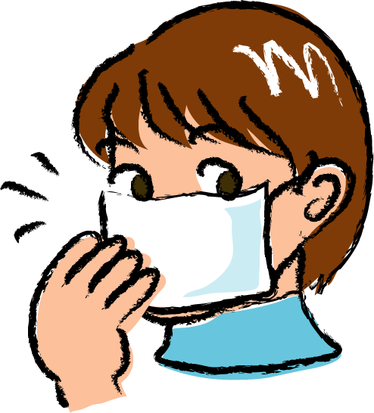
（２）확정신고를 하는 분
세무서 발행의「 년도분 ※압세증명서 （그 １）」

（３）생활보호를 받는 분
복지사무소 발행의 「수급증명서」

（４）기타 수입이 없는 분
시청에서 발행한 「시・현민세（비）과세증명서」

※입원이 1월1일～5월31일까지인 분…전전년도분, 6월1일～12월31일까지인 분…전년도분
또한 5월과 6월에 걸쳐서 입원하신 분은 양쪽 다 필요합니다.

- 기타

공비부담을 받고 있는 기간에 주소･성명･보험의 종별등 변경이 있는 경우 연락하여 주시기 바랍니다.

문의・상담은・・・

